 | Министерство науки и высшего образования Российской Федерации  Федеральное государственное бюджетное образовательное учреждение  высшего образования  «Московский государственный технический университет  имени Н.Э. Баумана  (национальный исследовательский университет)»  (МГТУ им. Н.Э. Баумана)

ФАКУЛЬТЕТ Информатика, искусственный интеллект и системы управления

КАФЕДРА Системы обработки информации и управления___________

ОТЧЕТ

К ЛАБОРАТОРНОЙ РАБОТЕ № 3

По дисциплине «Методы поддержки принятия решений»

ОБУЧЕНИЕ ПОЛНОСВЯЗНОЙ НЕЙРОННОЙ СЕТИ

Студент ИУ5-73Б _Д.К. Пермяков
(Группа) (Подпись, дата) (И.О.Фамилия)

Преподаватель Ю.Н. Кротов
(Подпись, дата) (И.О.Фамилия)

Москва – 2024

Цель
Разработать и реализовать полносвязную нейронную сеть для классификации изображений из набора данных CIFAR100, достигнув точности не менее 70% на тестовой выборке.
Задание
- Обучить полносвязную нейронную сеть классификации 3 классов изображений из набора данных CIFAR100 по варианту с точностью на тестовой выборке не менее 70%.
- Для задания нужно сформировать свою подвыборку CIFAR100 по варианту.
- Преобразовать модель в ONNX и сохранить локально.
- Протестировать обученную модель на своих изображениях.
- Скачать каталог с html-файлом и встроить в него файл модели, обученной на ЛР.
- Скачать картинки из интернета согласно варианту и открыть их в html по кнопке. Автоматически в скрипте масштабируется изображение.
- Выбрать нужные классы для готовой модели. Проверить на устойчивость полносвязную модель, двигая картинку.

Запуск кода
Откроем файл лабораторной работы в Google Colab: https://colab.research.google.com/github/iu5git/MPPR/blob/main/notebooks/Lab3.ipynb

Теперь последовательно запустим все шаги. Сначала импортируем все необходимые библиотеки.
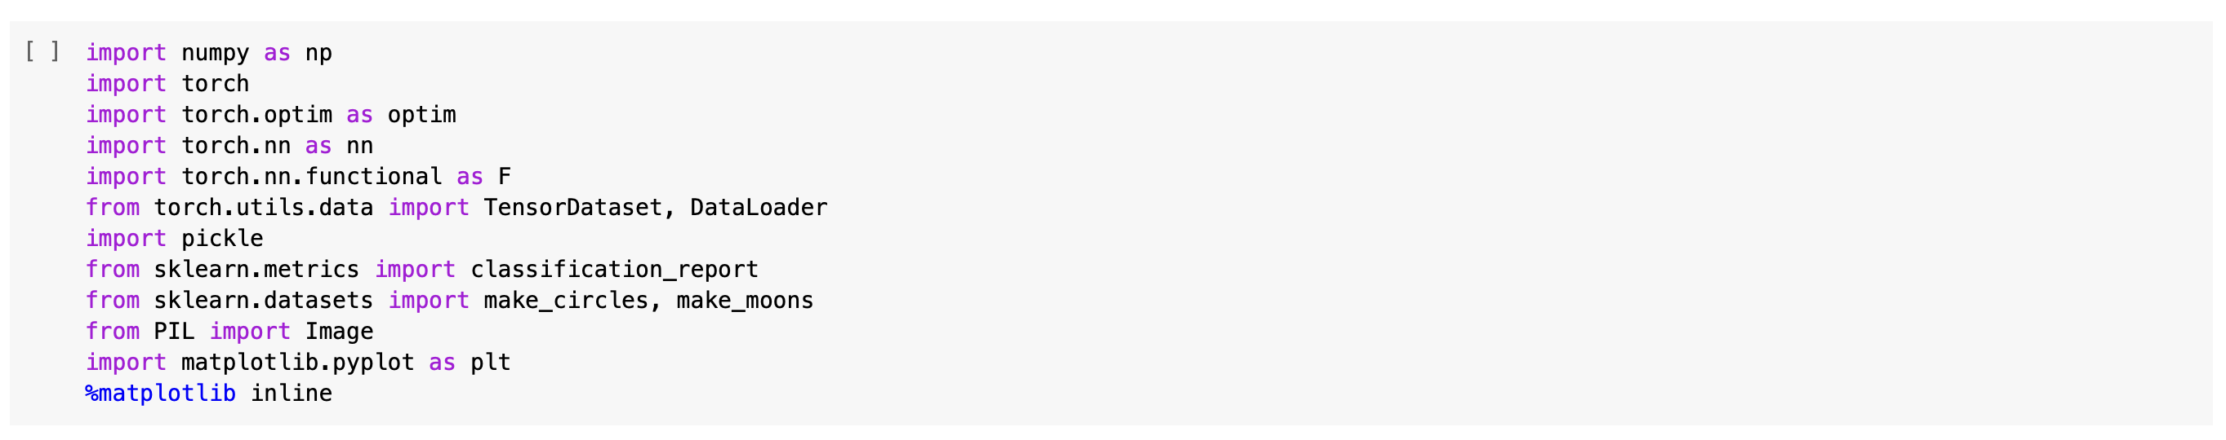
Загрузим и распакуем набора данных CIFAR100.
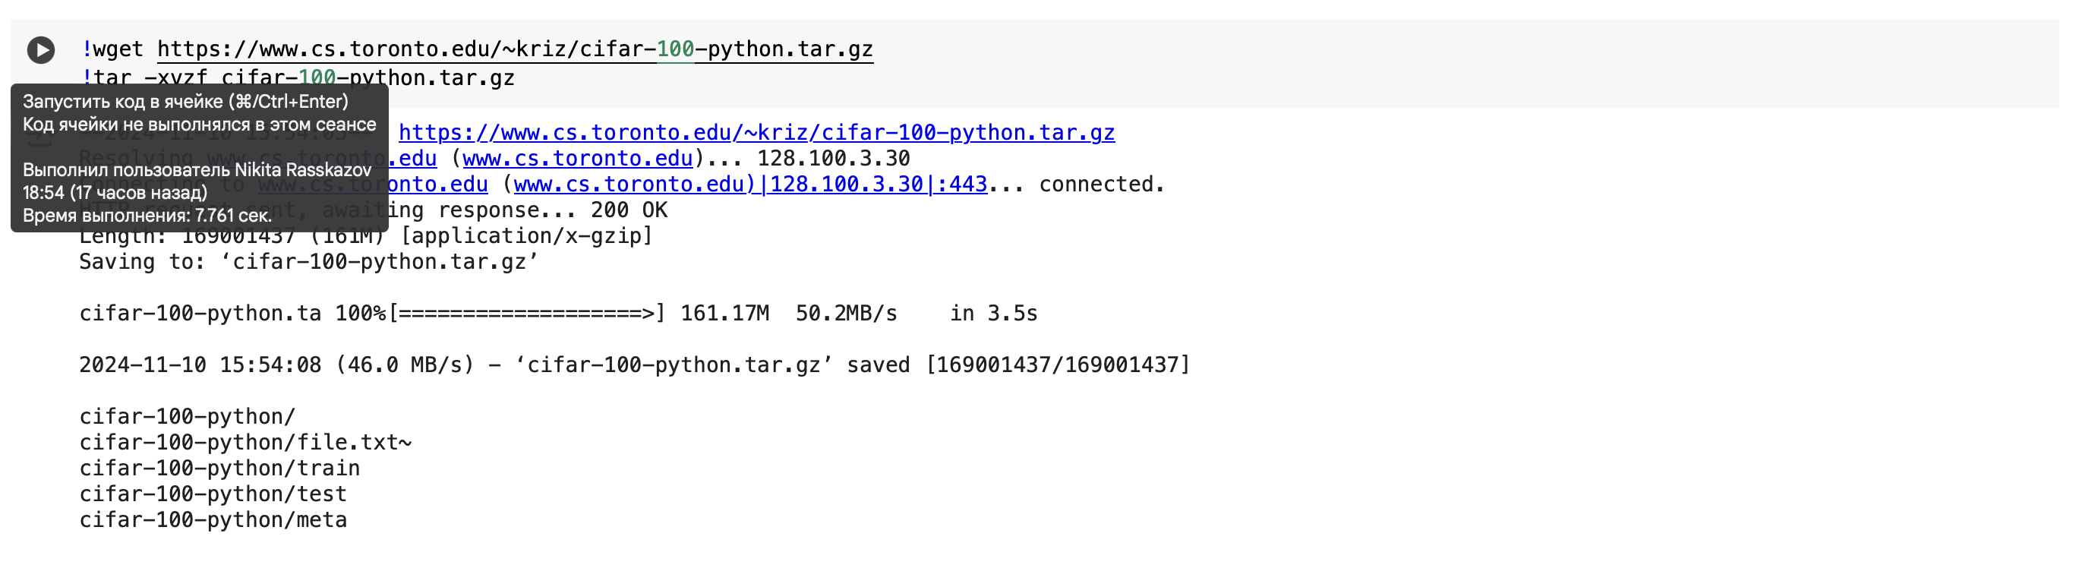

Разобьем датасет на обучающие и тестовые данные с указанием классов своего варианта (для 13 варианта – 73, 13 и 43 классы).
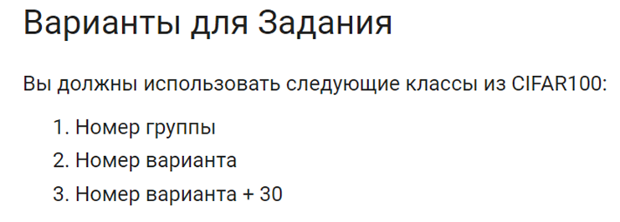
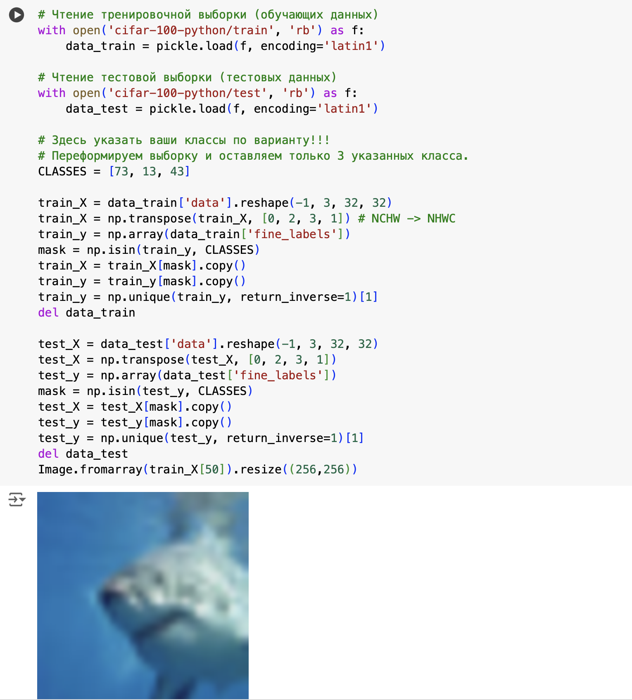
Зададим размер батча.
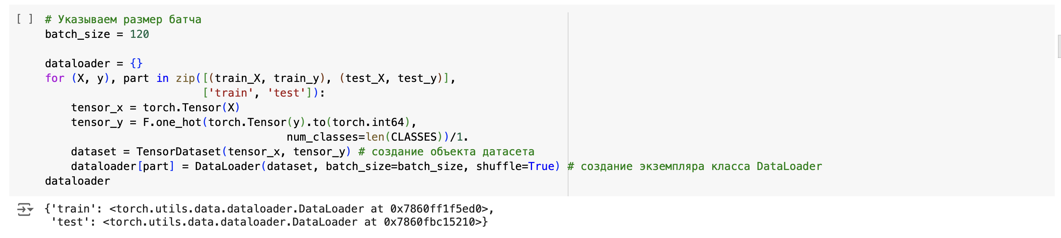
Создадим модель.
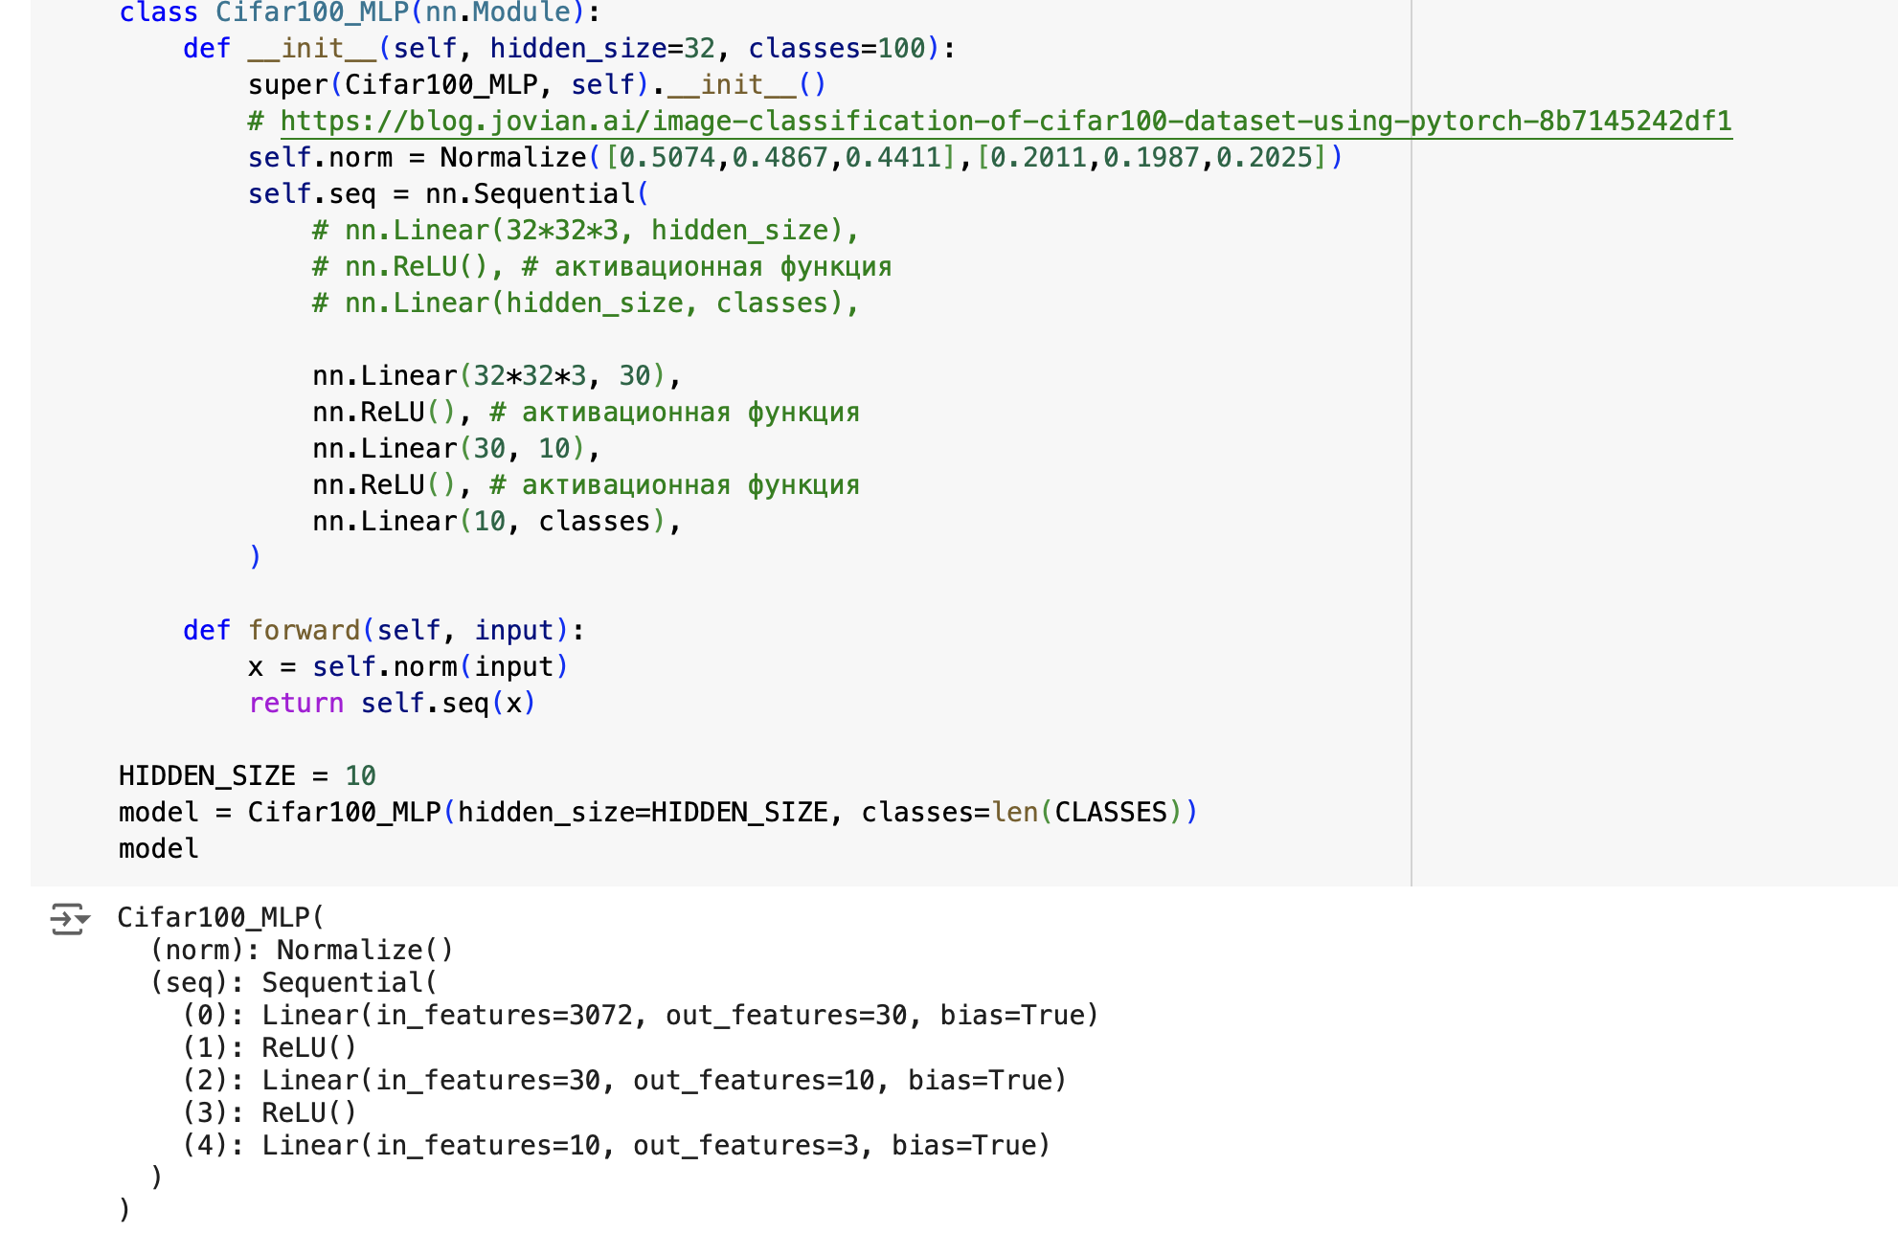
Выберем функции потерь и оптимизатора градиентного спуска.
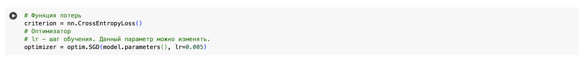
Обучим модель по эпохам.
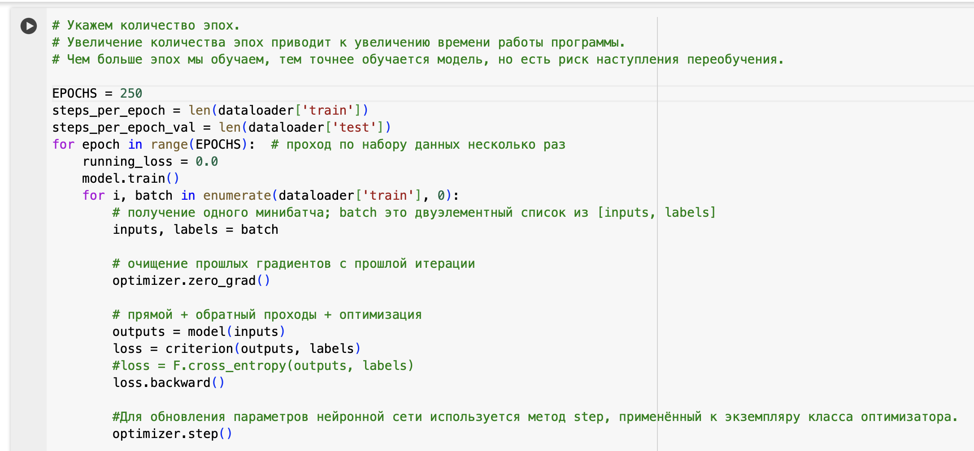

Проверим качество модели по классам на обучающей и тестовой выборках.
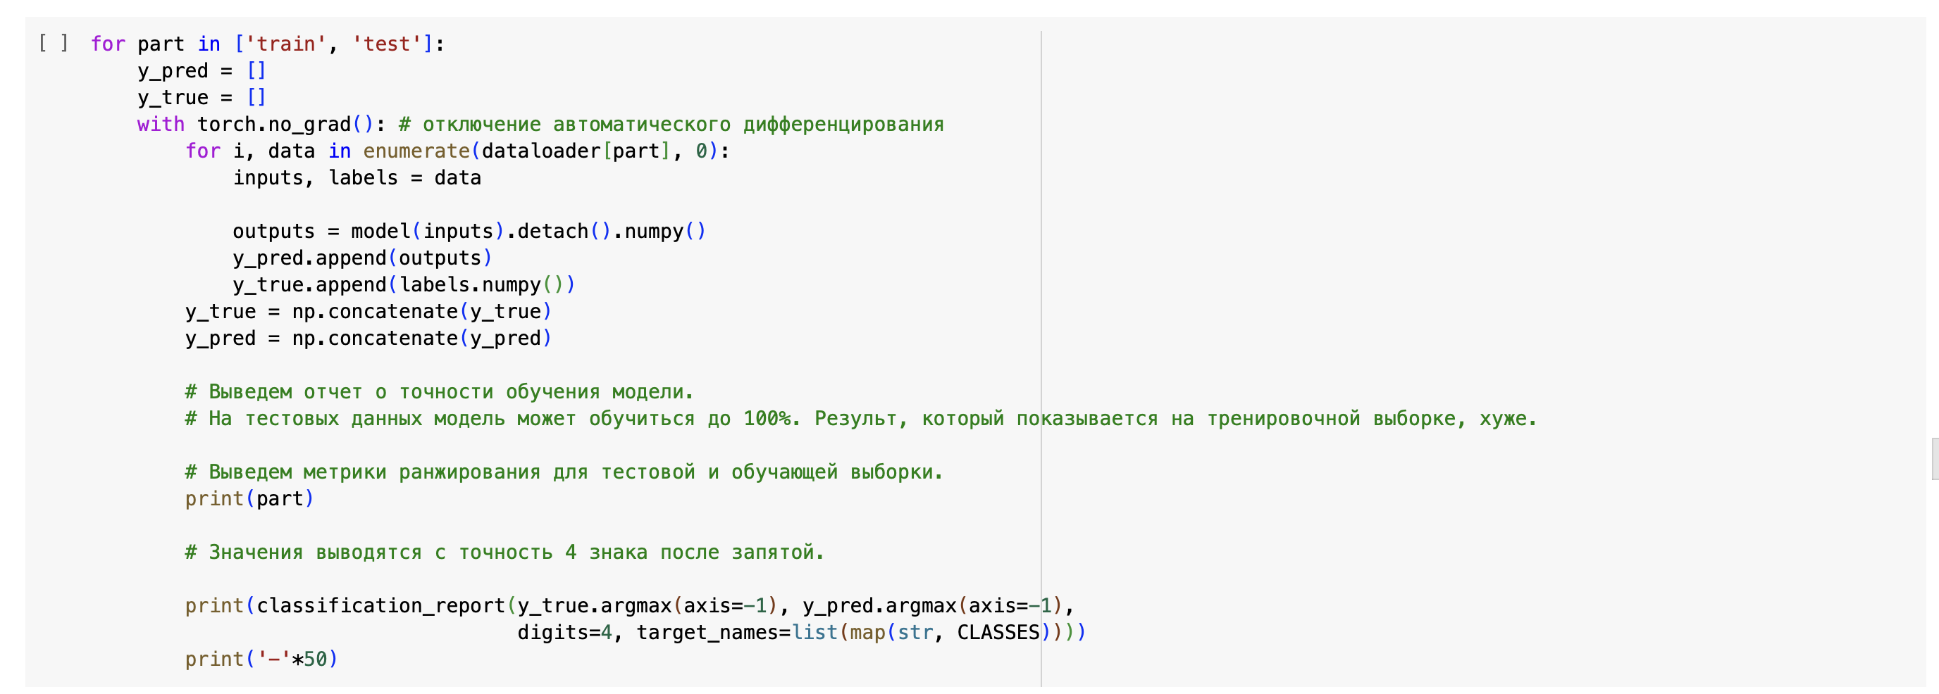
По условию точность модели на тестовых данных должна быть более 70%. В данном случае значение accuracy равно 87,33%, а значит наше условие выполняется.
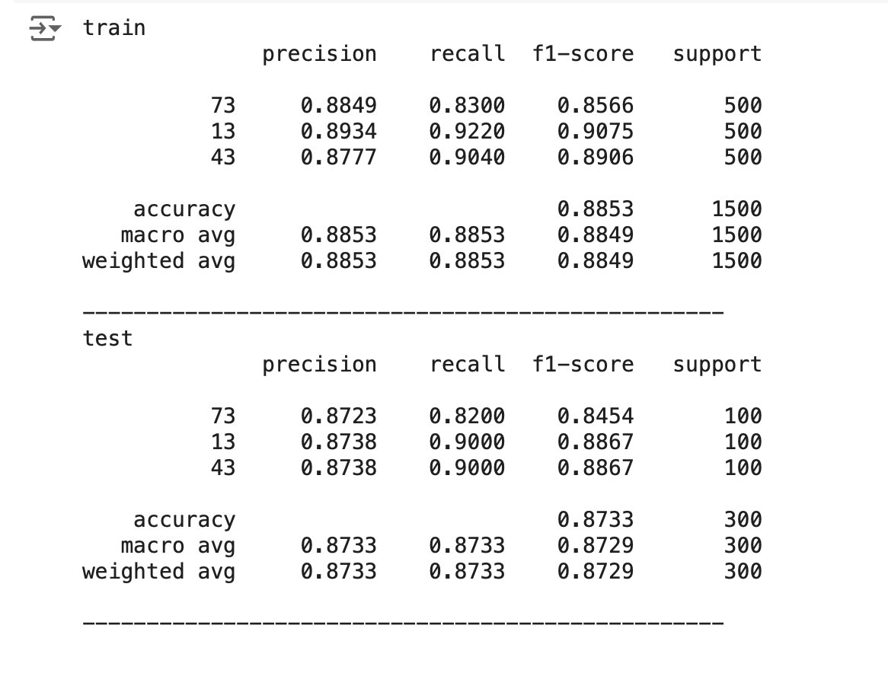
Сохраним модели в ONNX.
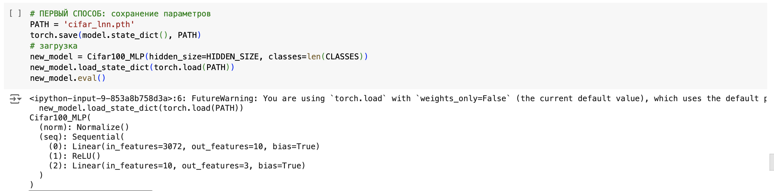
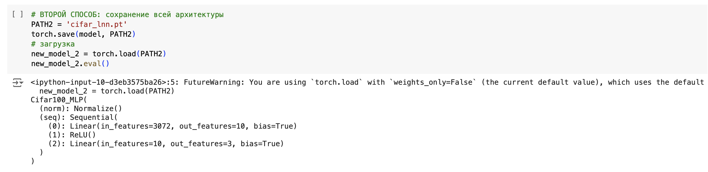
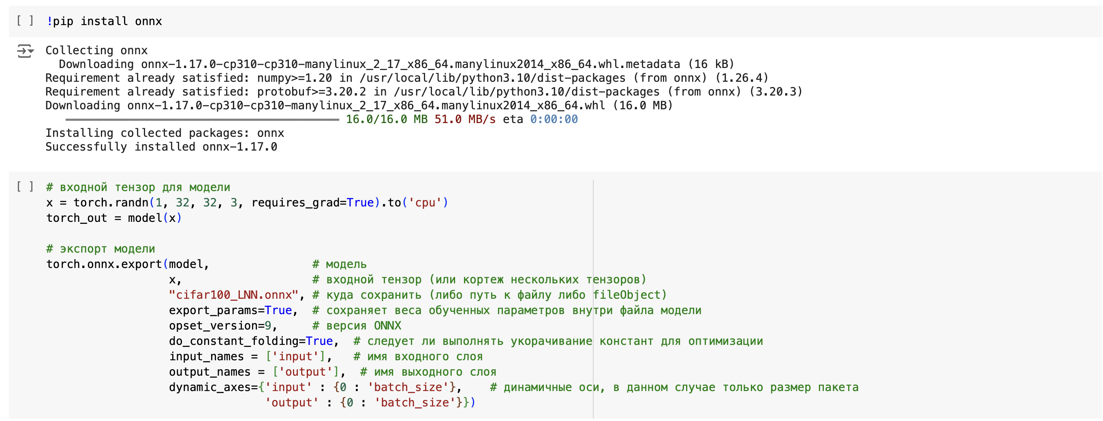

Сборка папки
После запуска всех шагов нужно нажмем на значок папки в левой части документа и скачаем файл с расширением onnx.
Теперь перейдем по ссылке https://github.com/iu5git/MPPR и скачаем папку ONNX со всем ее содержимым.
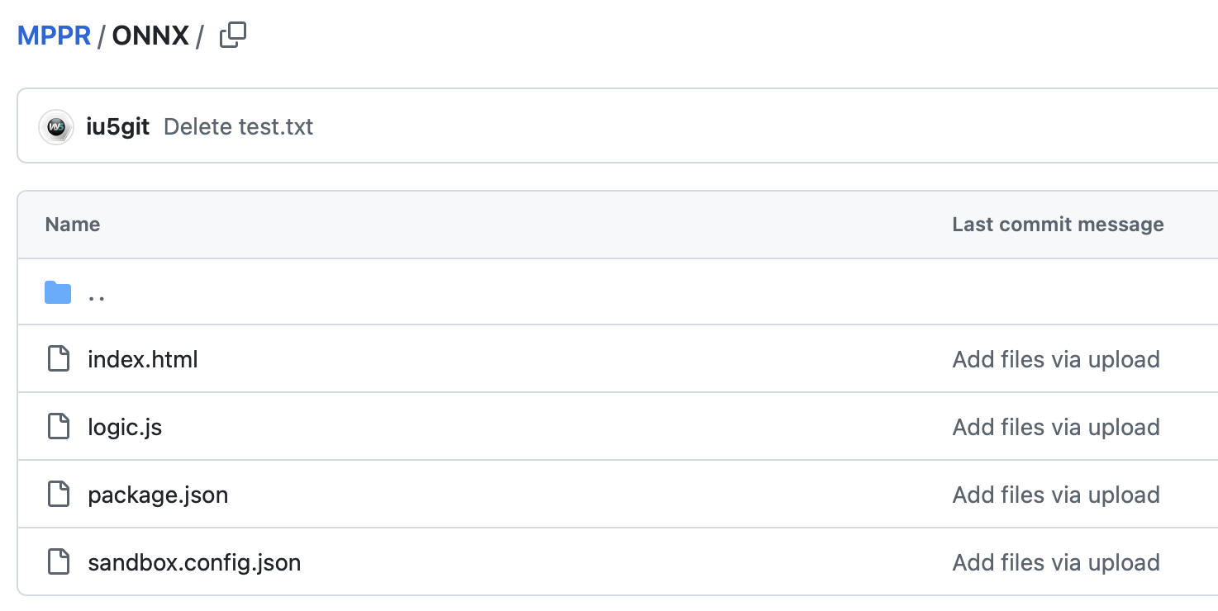

По итогу получим следующее содержимое папки.
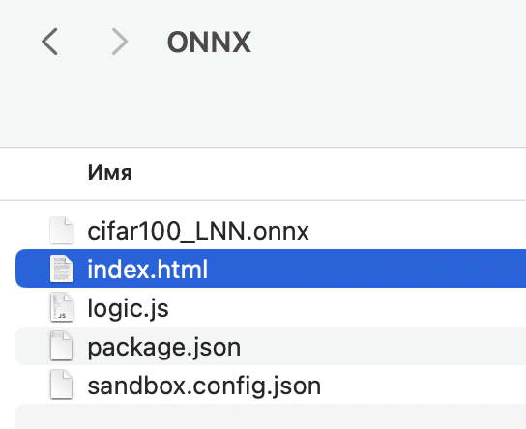

Работа с моделью
Теперь запустим html файл. Далее нажмем на кнопку «Выберите файл» и выберем файл с расширением onnx.
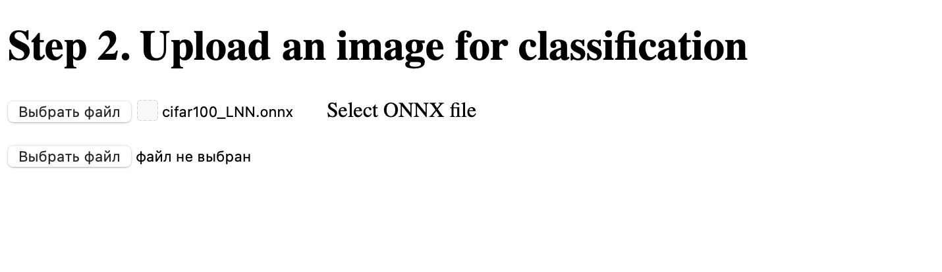

Теперь скачаем абсолютно любую фотографию из Интернета, потом нажмем на кнопку «Выберите файл» и выберем скачанную фотографию.
В поле «Class label» укажем по очереди свои три класса и нажмем на кнопку «Add», чтобы их добавить.
Теперь узнаем, какие классы достались по варианту, изучив таблицу снизу.
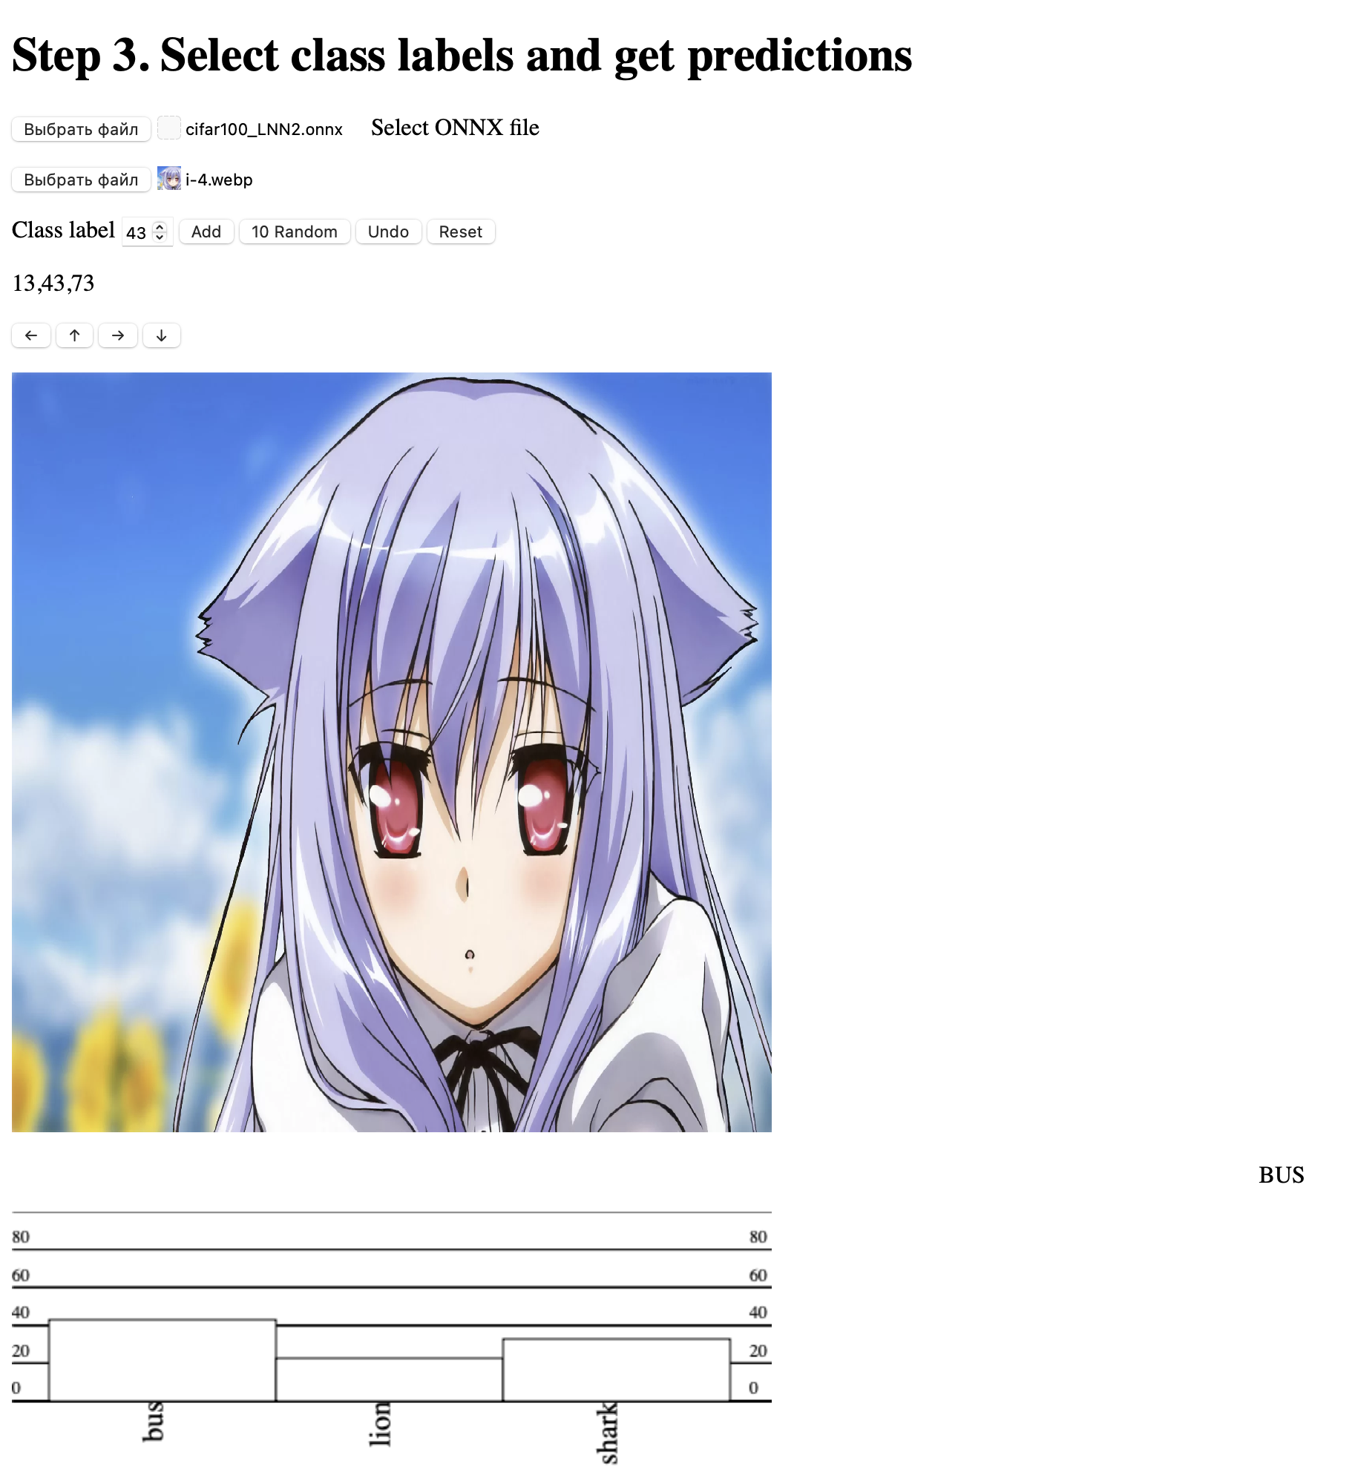

Теперь проверим как работает модель на наших фотографиях
LION:
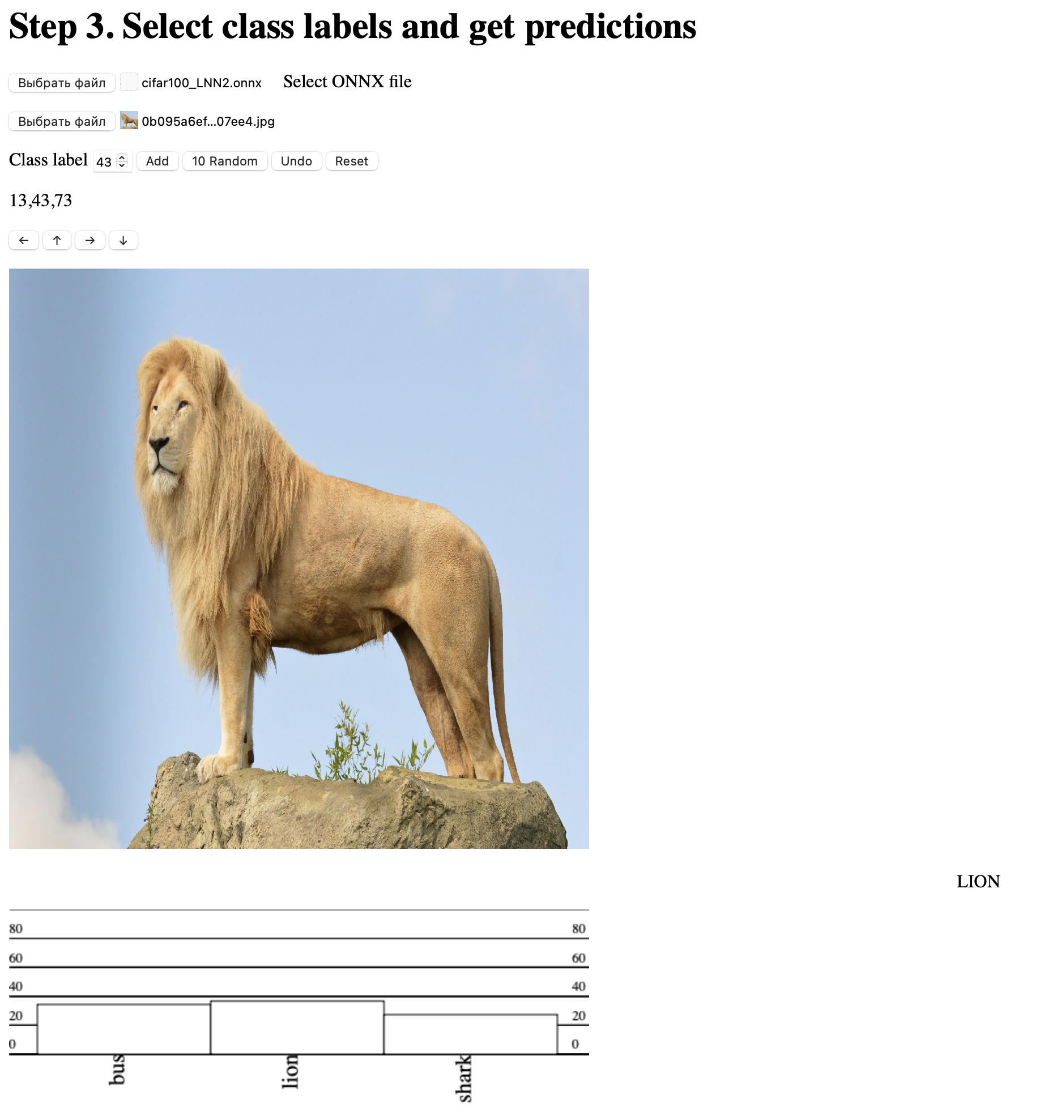

BUS:
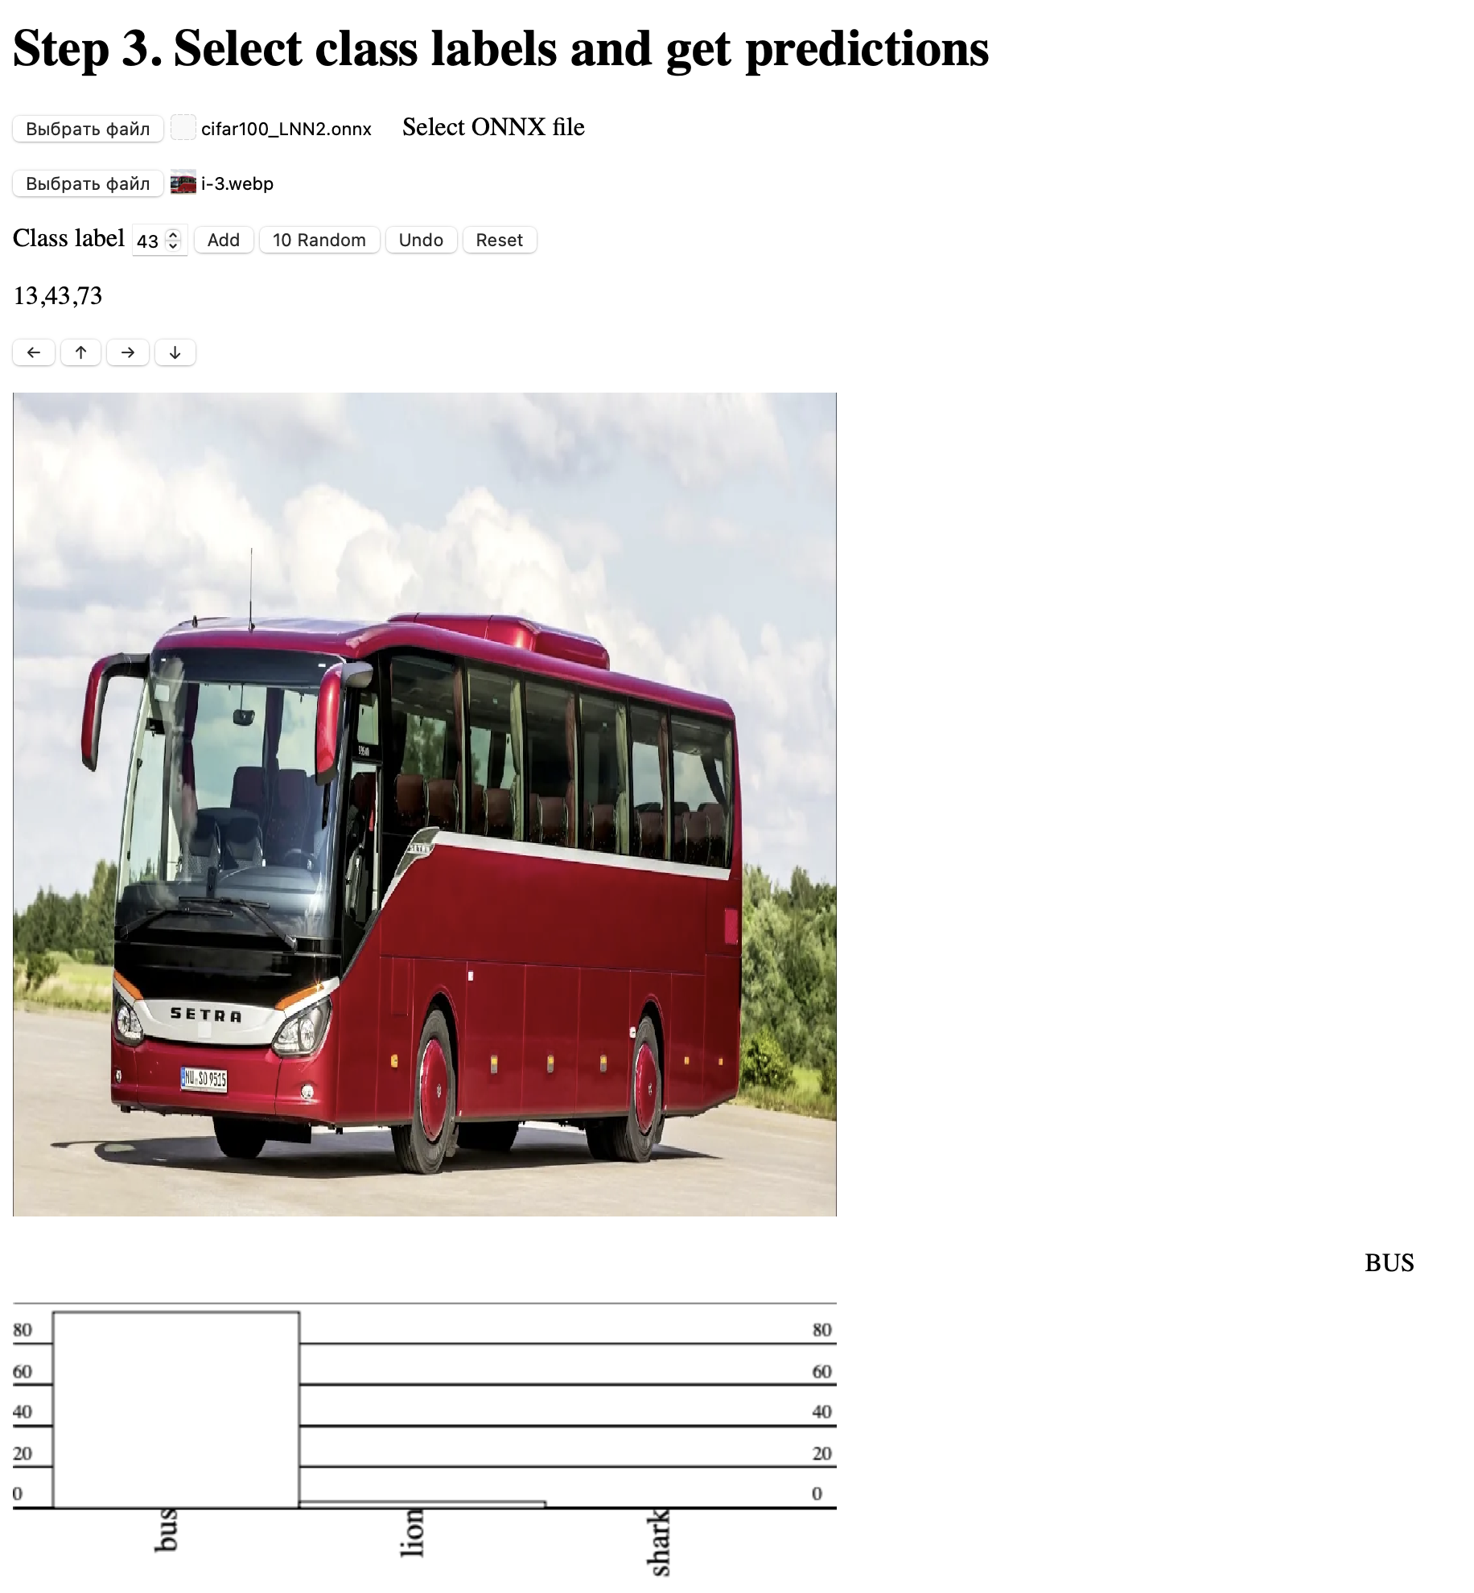

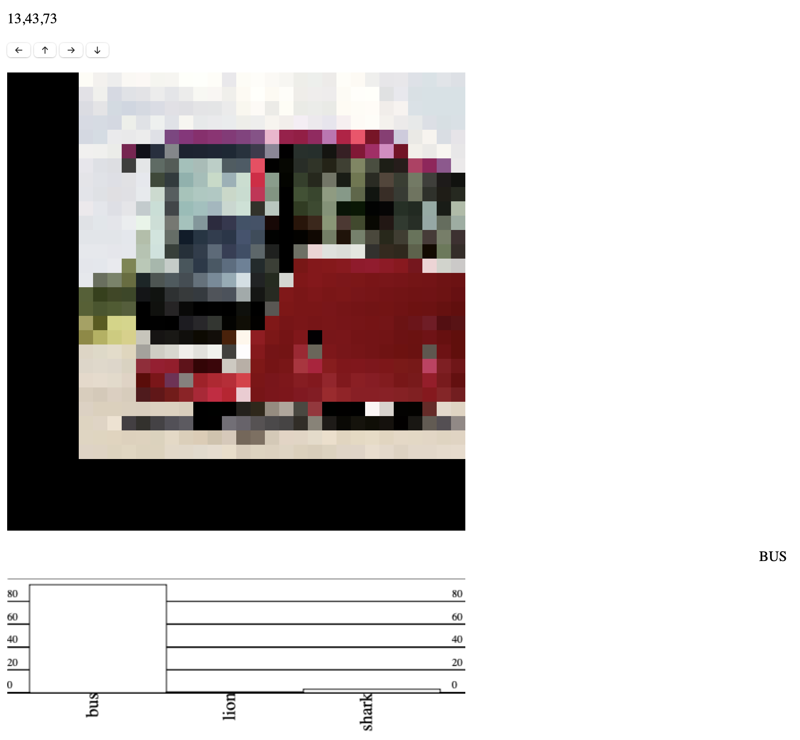
SHARK:
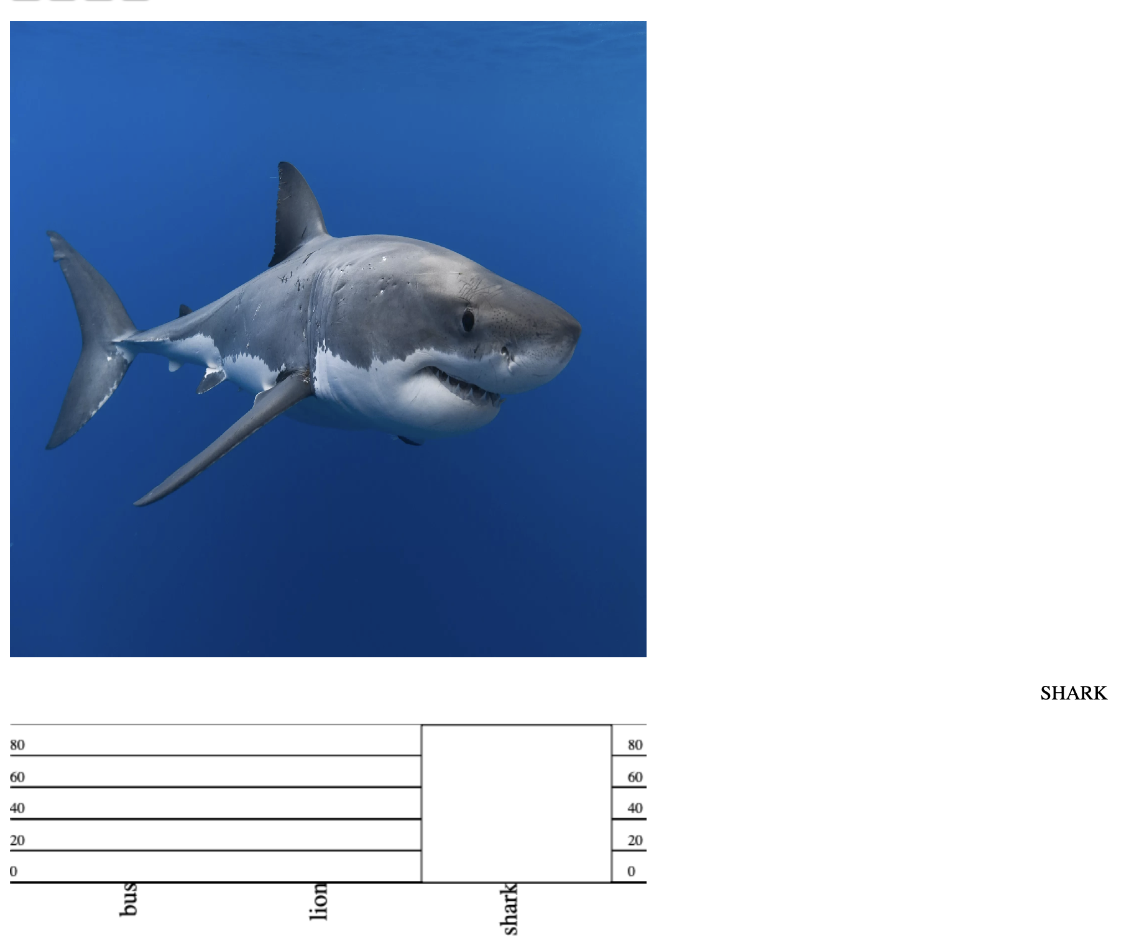

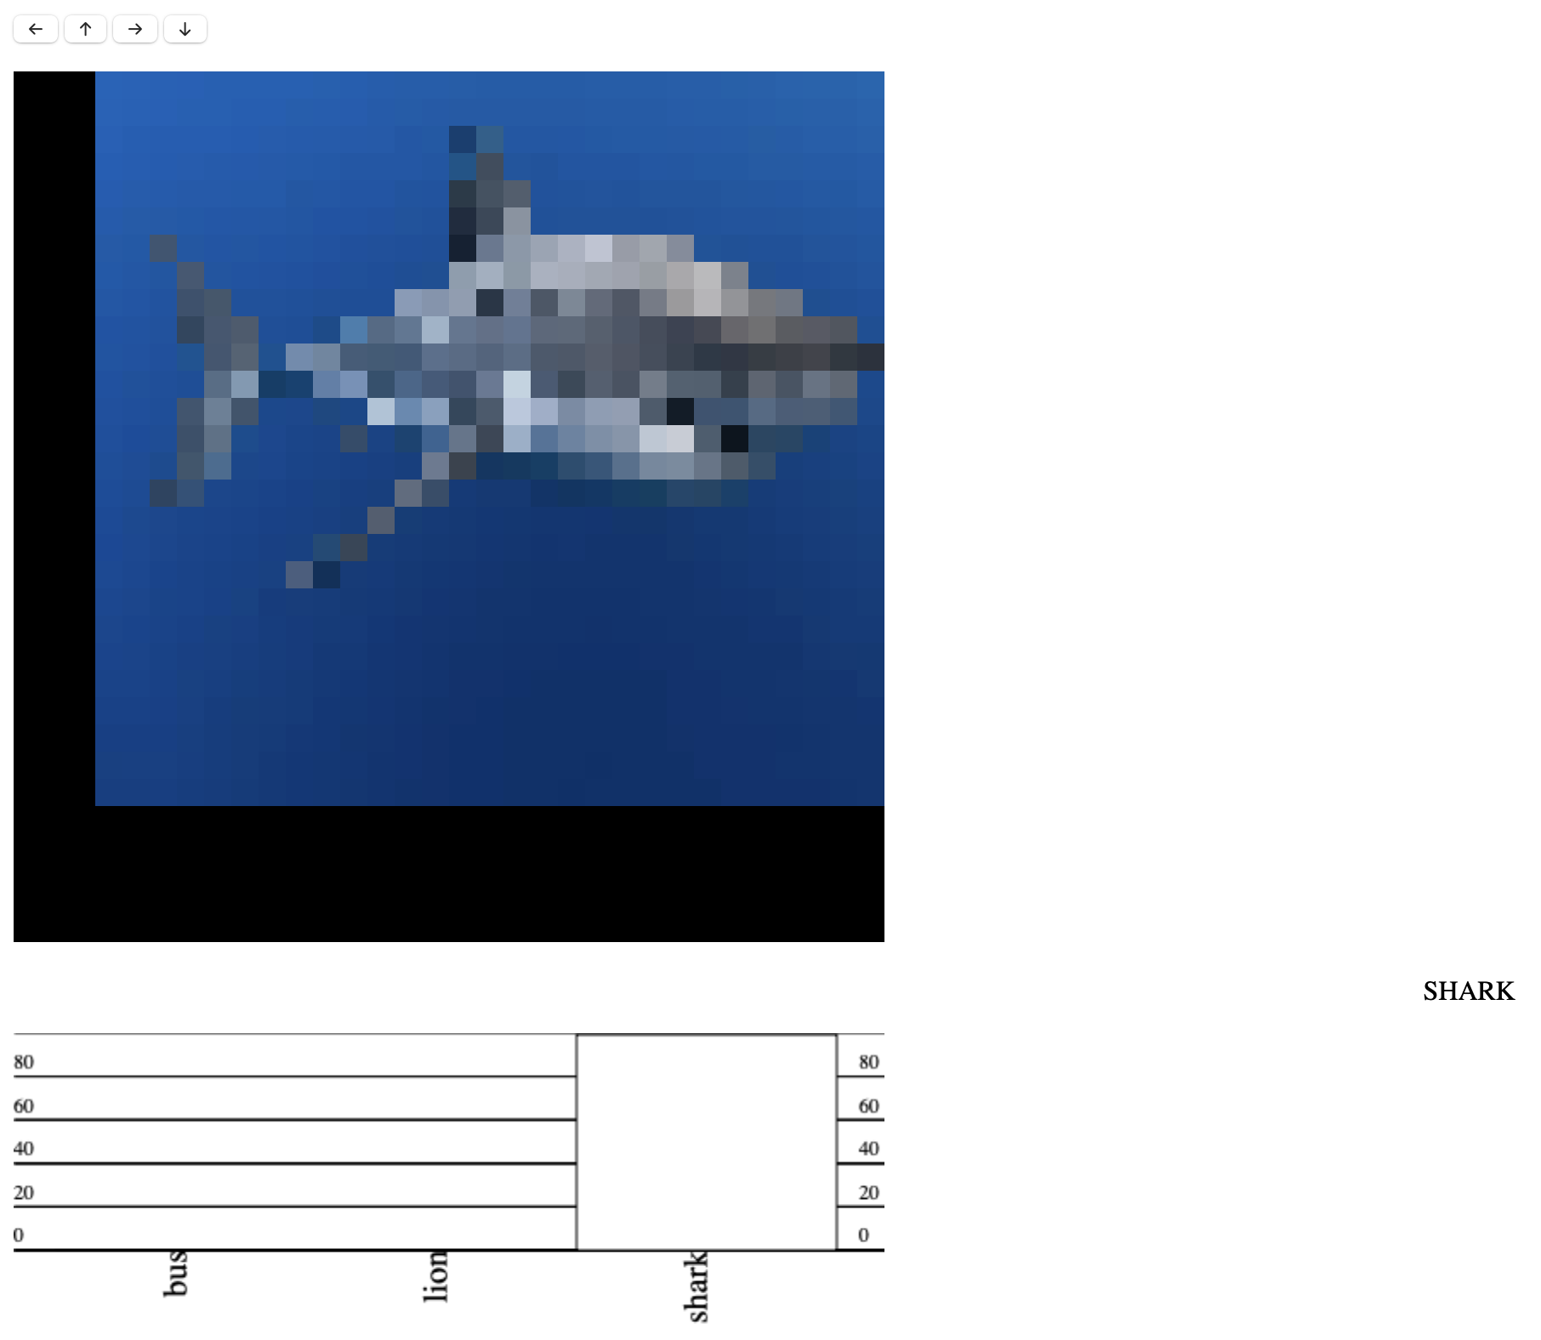

Улучшение модели
Теперь попробуем улучшить нашу модель.
Изменим размера батча (batch_size).
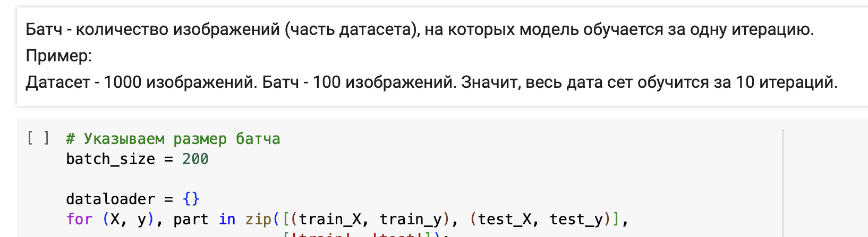
Изменим количество эпох (epochs).
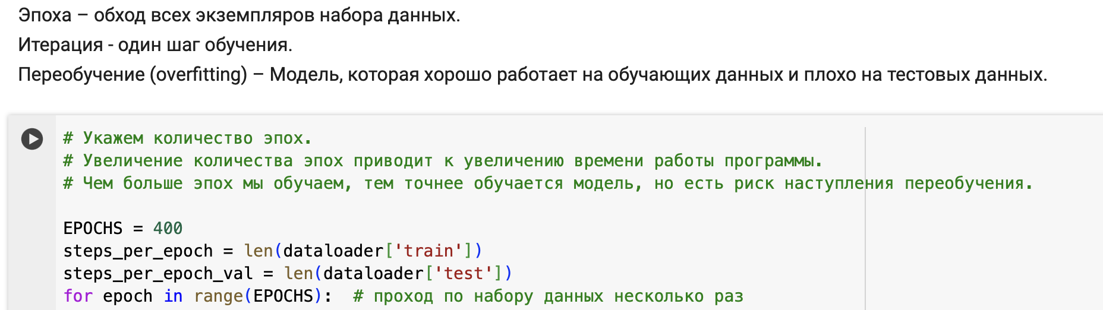
Изменим шаг (lr).
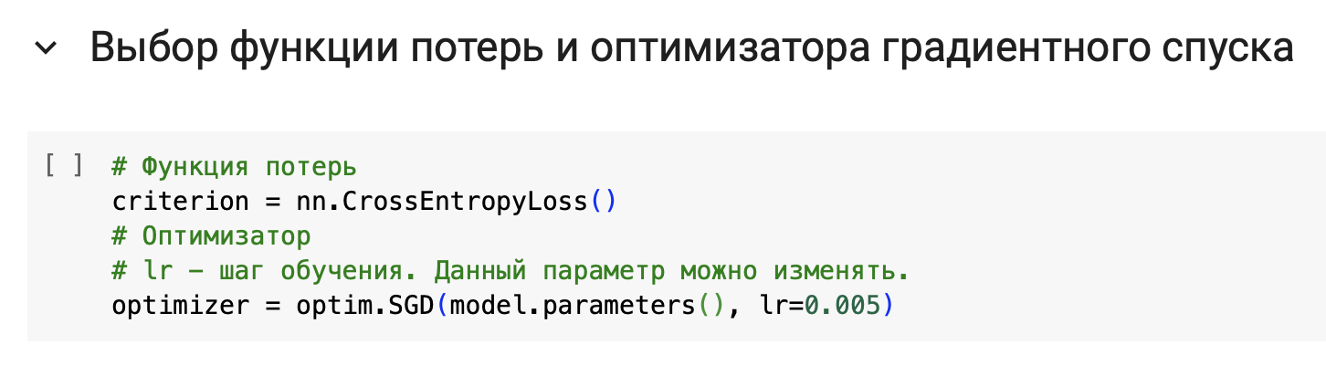
Добавим слои.
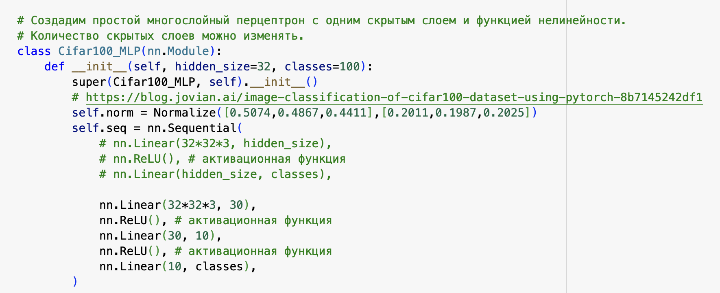
Таблица с результатами для вариантов обучения
Конфигурация нейросети | Гиперпараметры | Точность | Комментарий
FC(10), FC(3) | lr = 0,005, batch_size = 128, epochs = 250 | test = 84,13%,  train = 99,53% | Базовый вариант
FC(10), FC(3) | lr = 0,005, batch_size = 200, epochs = 400 | test = 84,67%,  train = 98,13% | Увеличили размер батча и число эпох, сохранив общее количество итераций. Результаты улучшились незначительно несмотря на то, что при таком же количестве итераций модель обучалась на большем объёме данных, что, теоретически, должно было привести к лучшему результату. Возможно, причиной слабого улучшения является переобучение модели.
FC(10), FC(3) | lr = 0,001, batch_size = 200, epochs = 800 | test = 86,13%,  train = 95,67% | Снизили скорость обучения и увеличили количество итераций, чтобы повысить точность. Однако результат на тестовой выборке слегка улучшился, но по-прежнему значительно хуже результата на обучающей выборке, который, в свою очередь, ухудшился.
FC(30), FC(10), FC(3) | lr = 0,005, batch_size = 250, epochs = 135 | test = 77,3%,  train = 92,80% | Модель усложнили, добавив еще один скрытый слой и изменив число нейронов в скрытых слоях на 30 и 10. Это привело к небольшому улучшению качества, но метрики при каждом обучении модели несколько отличаются, хотя остаются хорошими. Большинство значений гиперпараметров приводит к переобучению, и улучшить результат удается только через ресурсоемкий подбор их значений.

Вывод
Обучил нейронную сеть с помощью фреймворка pytorch для задачи классификации на 3 класса – акула, лев, автобус. С помощью изменения архитектуры и гиперпараметров смог увеличить точность на тестовой выборке. Перевел модель в ONXX формат и протестировал обученную модель на своих изображениях. Стоит отметить, что мы обучали MLP, который состоит из только линейных слоев с функциями активации.
Поэтому при сдвиге или повороте изображений часто модель предсказывала неправильный класс. Это происходит из-за того, что, в отличие от сверточных нейронных сетей, которые обучаются с помощью сверток, MLP не учитывает масштаб и расположения объекта на изображении. Но, несмотря на это, такая простая модель все равно может решать задачу классификации с достаточной (>70%) точностью.

